Fragebogen:

Fachkompetenz

1: Die Studierenden kennen die Grundelemente der prozeduralen Programmierung

2: Sie können die Syntax und Semantik von Python

3: Sie können ein größeres Programm selbständig entwerfen, programmieren und auf Funktionsfähigkeit testen (Das Projekt im Team)

- Programm wurde selbstständig entworfen. Zu Hilfe hatten wir die Webseite „mui.com“ genommen und hatten und an die Syntax von TypeScript gehalten. Ein Beispiel hierzu:

4: Sie kennen verschiedene Datenstrukturen und können diese exemplarisch anwenden

Methodenkompetenz

1: Die Studierenden können eine Entwicklungsumgebung verwenden, um Programme zu erstellen

Personale und soziale Kompetenz

1: Die Studierenden können ihre Software erläutern und begründen

Theresia: Ich habe mich um die Schnittstelle Python/Typescript gekümmert. In Typescript wird fletch verwendet um Daten in die Python Datei zu "schicken". In Python wird flask verwendet.

Im Bild sieht man das die Flask-Anwendung auf dem Port 5000 gestartet wird.

Ein Bild, das Text, Schrift, Screenshot, Uhr enthält.

Hier werden die geschickten Daten von Python in Result abgespeichert (1.Zeile) Danach wird gesucht, ob ein Wert mit dem Schlüssel "result" übertragen wurde. Wenn ja Message (setMessage) der Wert von "result". Ansonsten wird ein Text ausgegeben das kein Wert mit dem Schlüssel "result" empfangen wurde.

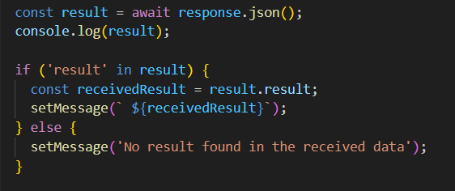

Emily:

Alexandra: Ich hatte mithilfe Theresia die Oberfläche der Website erstellt. Als Vorlage hatten wie eine Beispielswebsite von „mui.com“. Wir haben es so weit angepasst, bis es uns gefällt.

Was hatten wir hinzugefügt?

- Mehrere Buttons hinzugefügt

Ein Bild, das Text, Screenshot, Schrift enthält.

- Score

Ein Bild, das Text, Screenshot, Schrift enthält.

- Bisherige Fehler

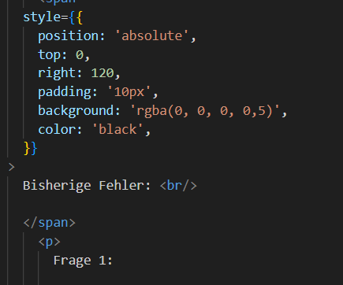

Zusätzlich habe ich die Stoppuhr mit der for-Schleife programmiert:

Ein Bild, das Text, Screenshot, Schrift, Software enthält.

Abgesehen vom Programmieren, habe noch zusätzlich die Fragen und Antworten von den verschiedenen Skripten wie beispielsweise: Theoretische Informatik, Datenverarbeitung und Betriebswirtschaftslehre rausgeschrieben.

2: Sie können existierenden Code analysieren und beurteilen

3: Sie können sich selbstständig in Entwicklungsumgebungen und Technologien einarbeiten und diese zur Programmierung und Fehlerbehebung einsetzen

Which Technology did **you** learn outside of the teacher given input?

Theresia: Ich habe gelernt, wie eine XML-Datei aufgebaut ist und wie man diese ausliest, wie das Framework react mit TypeScript läuft (inklusive der Sprache TypeScript) und wie man eine Schnittstelle zwischen TypeScript und Python herstellt (API).

Emily:

Alexandra: Während den zuvorkommen drei Wochen, habe ich gelernt, wie man genauer mit der For-Schleife umgeht inklusive, wie man eine Oberfläche mit TypeScript bauen kann. Auf welche Punkte man genau achten muss und Dateien notwendig sind.

Which Technology did **we** learn outside of the teacher given input?

Did you or your group get help from someone in the classroom (get a support message here from the person who helped you)

Hilfe: Marvin half uns etwas über die XML-Dateien und gab uns „Tipps/Ideen“ über das Quiz.

Gruppenbesprechungen: Auch mit der Gruppe von Iliana, Lars und Youssef hatten wir uns ausgetauscht und uns gegenseitig Kritik gegeben, da wir ein ähnliches Thema (Quizspiele) haben.

Übergreifende Handlungskompetenz

1: Die Studierenden können eigenständig Problemstellungen der Praxis analysieren und zu deren Lösung Programme entwerfen

Which parts of your project are you proud of and why (describe, analyse, link)

Where were the problems with your implementation, timeline, functionality, team management (describe, analyse, reflect from past to future, link if relevant) -->

Implementation:

Timeline: Die Zeitbegrenzung war etwas knapp.

Functionality: Schwierigkeiten das Programm zum Laufen zu bringen. Es traten Fehler wie zum Beispiel: „import“ auf, obwohl man das Programm schon hatte.

Team Management: Es hat jeder einzeln seine Aufgaben gemacht, nur war es schwer bei einer anderen Person mitzumachen, weshalb wir viele Gespräche auf Discord geführt hatten mithilfe der Bildschirmübertragung als auch das längere hin und her schreiben

(Kleine Ausschnitte):

Ein Bild, das Text, Screenshot, Software, Computersymbol enthält.

Ein Bild, das Text, Screenshot, Software, Multimedia-Software enthält.

Analyse:

Reflect from past to future:

Vergangenheit:

Zukunft: